# 生物医学信号处理

**一、**（10分）生物医学信号和生命系统的特征各是什么？脑电信号的幅度和频带范围是多少？

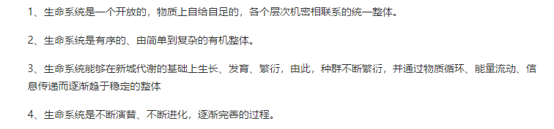

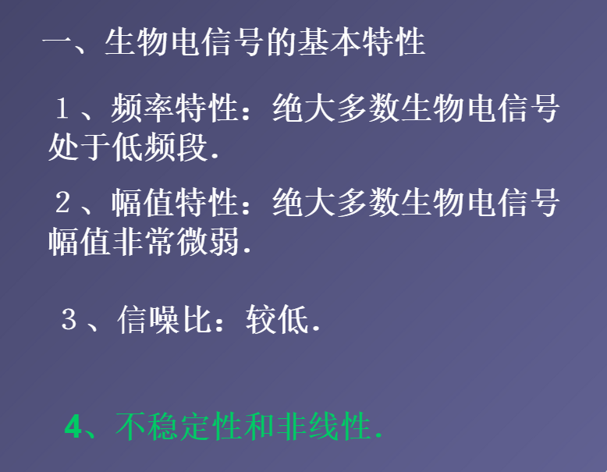

脑电信号的幅度范围：5-200uV 频带范围：0.5-40hz

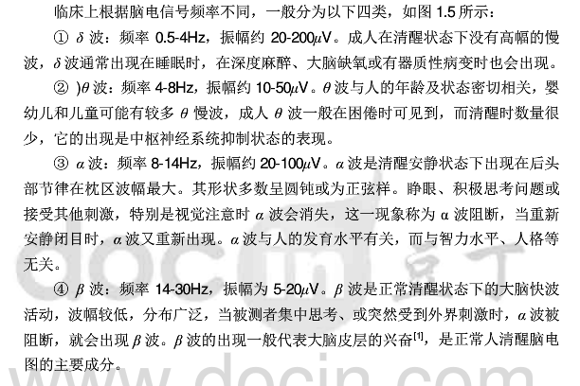

**二、**（10分）传统功率谱估计有哪些方法？试比较分析这些传统功率谱估计方法的主要特点？

**功率谱估计方法：**

1. **周期图法**

周期图法又称直接法。它是从随机信号x(n)中截取N长的一段，把它视为能量有限x(n)真实功率谱Sx(ejw)的估计) Sx(ejw)的抽样。

(1)认为随机序列是广义平稳且各态遍历的，可以用其一个样本x(n)中的一段

XN(n)来估计该随机序列的功率谱。这当然必然带来误差。

(2)由于对XN(n)采用DFT，就默认XN(n)在时域是周期的，以及XN(k)在频域是周期的。这种方法把随机序列样本X(n)看成是截得一段XN(n)的周期延拓，这也就是周期图法名字的由来。

2、**相关法谱估计**



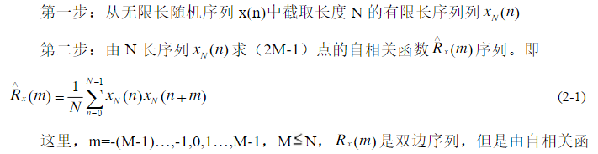

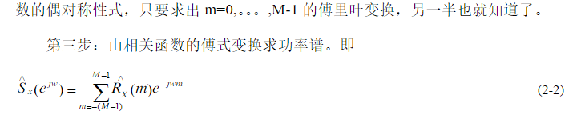

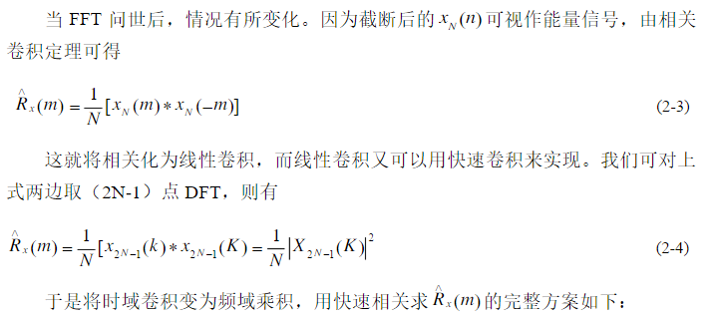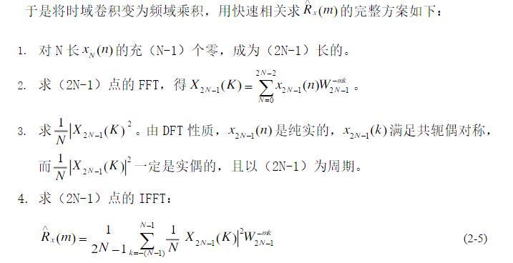

3、**巴特利特(Bartlett)平均周期图法**

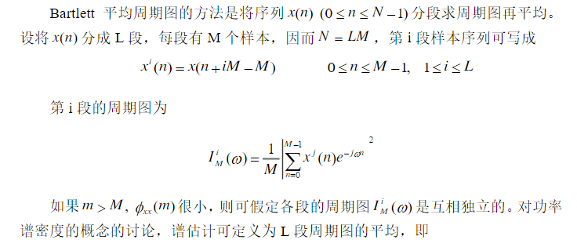

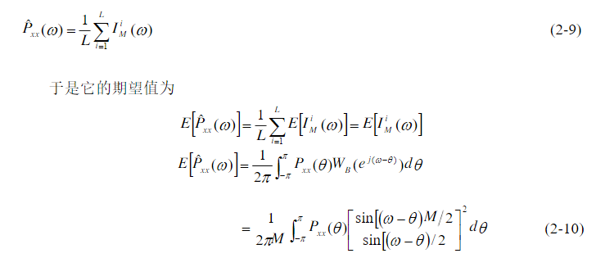

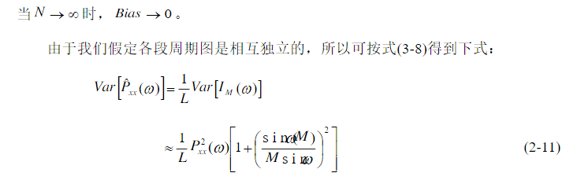

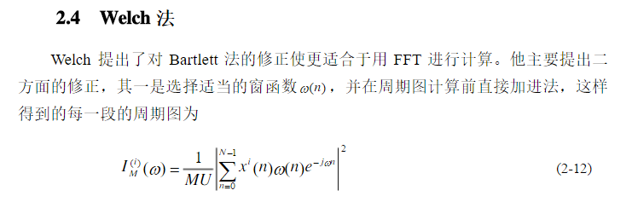

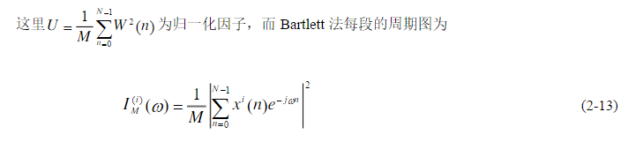

**经典谱估计方法的比较总结 ：**

（1） 周期图法和BT法的特点是离散性大，曲线粗糙，方差较大，但是分辨率较高；

（2） Bartlett法和Welch法的收敛性较好，曲线平滑，方差较小，但是功率谱主瓣较宽，分辨率低，这是由于对随机序列加窗截断所引起的Gibbs效应造成的；

（3）与Bartlett法相比，Welch法的估计曲线比较粗糙，但是分辨率较好，原因是 Welch 法中对数据进行截断时加的是Hanning窗，而在Bartlett法中使用的是矩形窗，相对于矩形窗，Hanning窗的主瓣包含更多的能量，因而使功率谱的主瓣较窄，分辨率较高。Welch法采用加窗交叠求功率谱，可以有效减小方差和偏差，一般情况下能接近一致估计的要求，因而得到广泛应用。同时还可以发现，对信号加不同的窗函数，谱估计的质量是不同的。

**三、**（10分）病人在外科手术时需要进行心电图（ECG）监护。试问在ECG监护过程中会受到哪些噪声干扰？可以采取哪些方法或措施来消除些干扰？（要求写出干扰消除方法的步骤，如果涉及到公式，需要写出公式的表达式）

**噪声干扰：**（1）50HZ电源线以及其各次谐波的干扰：由人体表面采集的ECG常常受到多种干扰，其中由于人体的分布电容所引起的工频干扰是其中最主要的一种。**消除方法：**对于这一类型的噪声可以通过适当的屏蔽和接地、缩小导联线所形成环路区域以及进行滤波等方法将其衰减到一个相当的成都。（2）由于呼吸和运动所产生的电极接触噪声：电极接触噪声是一种由于电极与皮肤之间接触不良或电极脱落所带来的一种不稳定的干扰源。**消除方法：**通常我们可以通过对皮肤进行预处理（例如可以使用酒精棉球清理局部、进行砂纸打磨等方法以去除皮质层，降低噪声。）以及适当地固定电极和导联、加固导联线等方法来消除这一类型的干扰。（3）肌肉收缩所产生的噪声。**消除方法：**对于这一干扰源，一方面可以通过对皮肤进行预处理以及穿刺等技术，使得测试性能得到改善另一方面需要对电极进行准确置位。（4）进行信号处理的电子装置所产生的噪声：这种噪声严重时可完全淹没ECG信号或使得基线漂移剧烈。放大器的热漂移是其中的一个主要因素，必须从硬件着手加以解决。

**四、**（10分）写出卡尔曼滤波的信号模型和算法，要求解释公式中每个参数的含义。试列举一个卡尔曼滤波解决生物医学问题的实例。

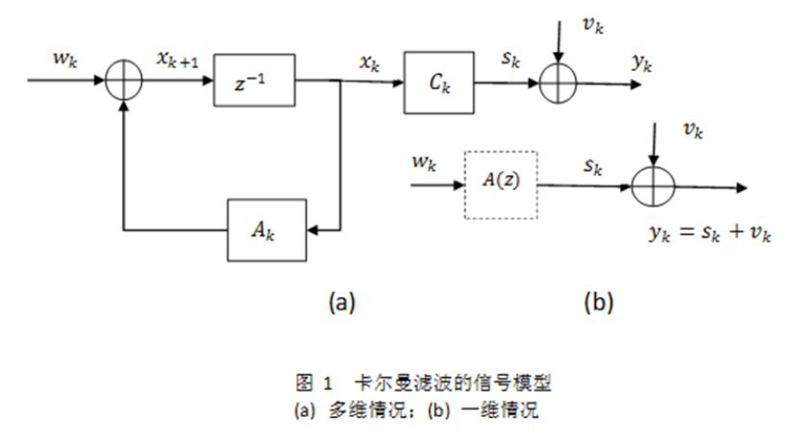

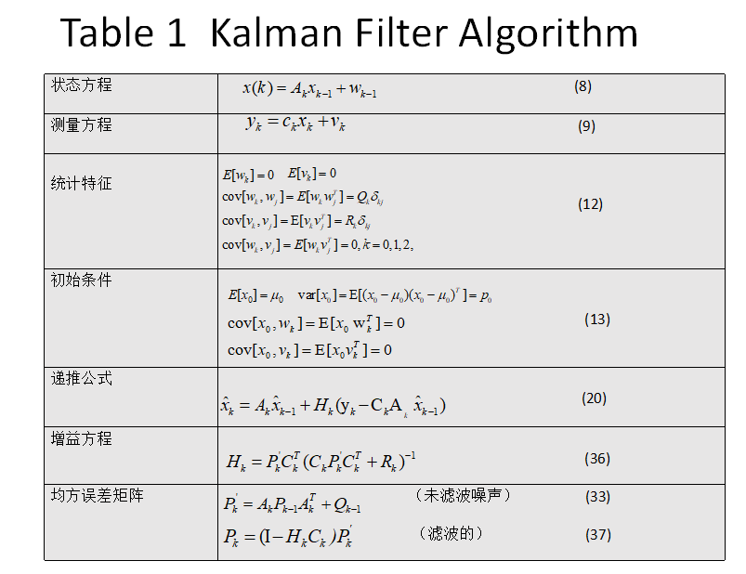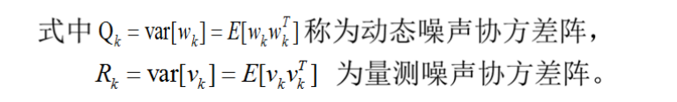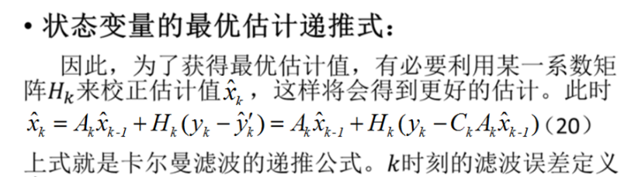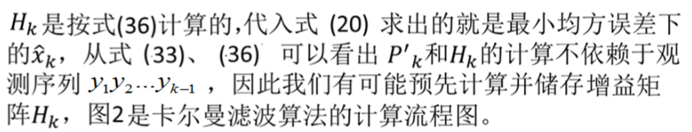

1. （10分）用穿戴式设备监护心电信号是当前的一大应用热点，但要从ECG中获得心脏状态信息还需要对ECG作进一步的处理。假设某种心律失常疾病的ECG具有以下特征：（1）P波消失，代之以出现许多随机波动波（称为f波）；（2）RR间期严重不齐。试设计一种自动判断该心律失常疾病的方法，可区分该心律失常病人ECG与正常人ECG。（要求写出判断方法的步骤，如果涉及到公式，需要写出公式的表达式）

卷二

一、1人体在工作、放松、闲散和睡眠状态下的脑电波各是什么？不同类型脑电波信号的频带范围是多少？假设在时域采集的脑电信号为x(n)，其中n代表时间，可以采用哪些方法计算得到x(n)的频域功率谱密度函数？

工作：β波 14-30hz 放松：α波 8-13hz 闲散：4-7hz 睡眠：δ波 0.5-3hz

2阿尔兹海默病（AD）的前兆症状主要有哪些？目前国内外采用哪些方法来评估一个患者可能发生AD的风险程度？可以用脑电图来预测AD吗？试解释为什么？

* 1. 老年痴呆早期的具体表现为：一是近记忆减退，如有的患者会忘记刚说过的话、做过的事，如上街买菜忘了带回来等；  
     二是计算力减退，稍复杂的账目不会算或算得很慢；  
     三是视空间技能损害，在离家稍远的地方容易迷路走失，把东西放错地方；  
     四是思维贫乏，言语单调，有时自言自语，反复诉说某件事情；  
     五是性格和情感改变，如变得过分胆小或脾气暴躁、固执、多疑等。还有的患者早期会出现精神症状，如总怀疑别人说自己的坏话；有的绘声绘色地描述根本就没有发生过的事情；有的在夜间反复下地走动。

### 2、（1）脑电图(EEG)

AD的EEG表现为[α波](https://baike.sogou.com/v8068608.htm" \t "_blank)减少、θ波增高、平均频率降低的特征。但14%的患者在疾病早期EEG正常。EEG用于AD的鉴别诊断，可提供朊蛋白病的早期证据，或提示可能存在中毒-代谢异常、暂时性癫痫[性失忆](https://baike.sogou.com/v57420075.htm" \t "_blank)或其他[癫痫疾病](https://baike.sogou.com/v61130425.htm" \t "_blank)。

### （2）神经影像学检查

结构影像学：用于排除其他潜在疾病和发现AD的特异性影像学表现。

头CT （薄层扫描）和MRI（冠状位）检查，可显示脑皮质萎缩明显，特别是海马及内侧颞叶，支持AD的临床诊断。

功能性神经影像：

如[正电子](https://baike.sogou.com/v364675.htm" \t "_blank)扫描（PET）和单光子发射计算机断层扫描(SPECT)可提高痴呆诊断可信度。

### （3）脑脊液检测

### 脑脊液（CSF)中A8和tau的测定有助于AD的诊断。

### （4）基因检测

基因检测可为诊断提供参考。淀粉样蛋白前体蛋白基因(APP)、早老素1、2基因(PS1、PS2)突变在家族性早发型AD中占50%。[载脂蛋白](https://baike.sogou.com/v5625823.htm" \t "_blank)ApoE4基因检测可作为散发性AD的参考依据。

3 可以

可以捕捉α慢波化,即大部分健康老年人仍保持9~10Hz;若少于8 Hz则肯定不正常。80岁以上的老年人后部节律在8.5 Hz以下则应疑为不正常。其次, θ和8波明显增加。尽管AD患者EEC并无特异性，而且AD患者EEG改变与正常老年人的EDC改变的方向是相同的,但AD患者还是可与正常老年人相区别,AD的EEC改变是在正常老年人EEG改变的基础，上进一步加强,a活动的减慢，出现弥漫性8和θ活动,并不同于老年人增龄过程的EEG变化。因而作为AD患者初步筛选工具上,EEG仍有一定意义。

3体表胃电信号是否有临床诊断价值？请解释为什么？

有。胃电图是通过体表电极记录胃电活动的非侵入性方法，是临床研究胃电活动的主要方法。根据胃肠电波形态及参数的改变，可对患者作出胃肠疾病的诊断参考及疗效判定。胃电图对于胃病诊断的敏感性和特异性都较差，近年来临床已少用。

1、胃电图可反映胃的变化。如果所用的胃电图仪具有灵敏度高、噪声低、抗干扰能力强，并能排除呼吸、心电、肌电和皮肤电的干扰，就能从体表记录到真正的胃电信号。  
2、胃电图是诊断胃运动节律紊乱的方法之一。胃节律失常的结果是胃肌收缩无力，固体食物排空延缓，胃窦活动减弱或停止，或逆向蠕动，使患者出现一系列症状。胃节律失常会使胃电图出现节律紊乱，过速或过缓，并出现胃电暂停的波形。  
3、胃电图能反映胃脏器质性病变。大部分胃溃疡患者胃体部张力较低，而胃窦部的肌层变厚和纤维化，使胃收缩功能障碍，胃电图可出现胃排空延缓。

4颅内压与动脉血压、颅内压与心电信号之间的因果关系各是什么？

（1）颅内压与动脉血压

脑血流量取决于脑动、静脉的压力差和脑血管的血流阻力。在正常情况下，颈内静脉压接近于右心房压，且变化不大,故影响脑血流量的主要因素是颈动脉压。正常情况下脑循环的灌注压为80~100mmHg。平均动脉压降低或颅内压升高都可使脑的灌注压降低。但当平均动脉压在60~140mmHg的范围内变动时，脑血管可通过自身调节的机制使脑血流量保持恒定。平均动脉压降低到60mmHg以下时，脑血流量就会显著减少，引起脑的功能障碍。反之，当平均动脉压超过脑血管自身调节的上限时，脑f流量显著增加，严重时可因脑毛细血管压过高而引起脑水肿

（2）颅内压与心电信号

5房室传导阻滞分成几度？试述一度房室传导阻滞的治疗方法。与正常人的心电图（ECG）比较，房室传导阻滞的ECG主要有哪些特征？

心脏电激动传导过程中，发生在心房和心室之间的电激动传导异常，可导致[心律失常](https://baike.baidu.com/item/%E5%BF%83%E5%BE%8B%E5%A4%B1%E5%B8%B8/2255384" \t "_blank)，使心脏不能正常收缩和泵血，称为房室传导阻滞。房室传导阻滞可发生在房室结、希氏束以及束支等不同的部位。根据阻滞程度的不同，可分为一度、二度和三度房室传导阻滞。

**1.[一度房室传导阻滞](https://baike.baidu.com/item/%E4%B8%80%E5%BA%A6%E6%88%BF%E5%AE%A4%E4%BC%A0%E5%AF%BC%E9%98%BB%E6%BB%9E/1834914" \t "_blank)**

是指从心房到心室的电激动传导速度减慢，心电图表现为PR间期延长超过0.20s，但是每个心房激动都能传导至心室。

**2.[二度房室传导阻滞](https://baike.baidu.com/item/%E4%BA%8C%E5%BA%A6%E6%88%BF%E5%AE%A4%E4%BC%A0%E5%AF%BC%E9%98%BB%E6%BB%9E/10614234" \t "_blank)**

又分为I型（文氏或称莫氏I型）和II型（莫氏II型）。二度I型房室传导阻滞是最常见的[二度房室传导阻滞](https://baike.baidu.com/item/%E4%BA%8C%E5%BA%A6%E6%88%BF%E5%AE%A4%E4%BC%A0%E5%AF%BC%E9%98%BB%E6%BB%9E/10614234" \t "_blank)类型，是指从心房到心室的传导时间逐渐延长，直到有一个心房的激动不能传递到心室。二度II型房室传导阻滞是指心房的激动突然阻滞不能下传至心室，心电图表现为QRS波群有间期性脱漏。

**3.三度房室传导阻滞**

又称[完全性房室传导阻滞](https://baike.baidu.com/item/%E5%AE%8C%E5%85%A8%E6%80%A7%E6%88%BF%E5%AE%A4%E4%BC%A0%E5%AF%BC%E9%98%BB%E6%BB%9E/4010197" \t "_blank)，是指全部的心房激动都不能传导至心室，其特征为心房与心室的活动各自独立、互不相干；且心房率快于心室率。

特征：一度：每个心房冲到都能传导到心室但P-R间期＞0.20秒，QRS波群没有脱落。运动员好发一度。

二度：

RP间期进行性延长/不固定，直到一个P波不能下传到心室， QRS波群不规律性脱落（文氏现象），相邻RR间期进行性延长。

三度阻滞各顾各，P波QRS波均规则，不相关。

分为一度，二度三度。

